經濟部水利署第四河川局「局長與民有約」登記表
編號：00003
時間 | 112年3月17日
地點 | 本局局長室
主持人 | 李局長友平
與會發言人員 | 集集鎮長吳大村
與會人員  (第四河川局) | 施課長陽東
與會人員  (第四河川局) | 蕭正工程司翔元
舉辦方式 | 管理課『行政協助及公益支出』討論會
座談會摘要 | 藉由局長有約討論議題如下:  南投縣集集鎮長吳大村鎮長來訪，洽談行政協助及公益支出事宜  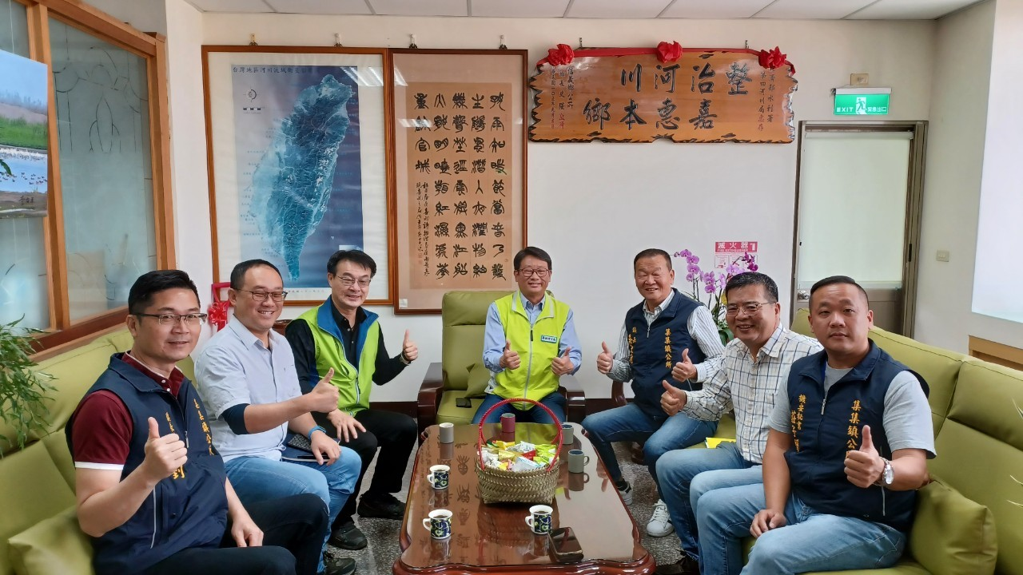
登記人 | 秘書室 | 業務主辦課室 |  | 管理課

